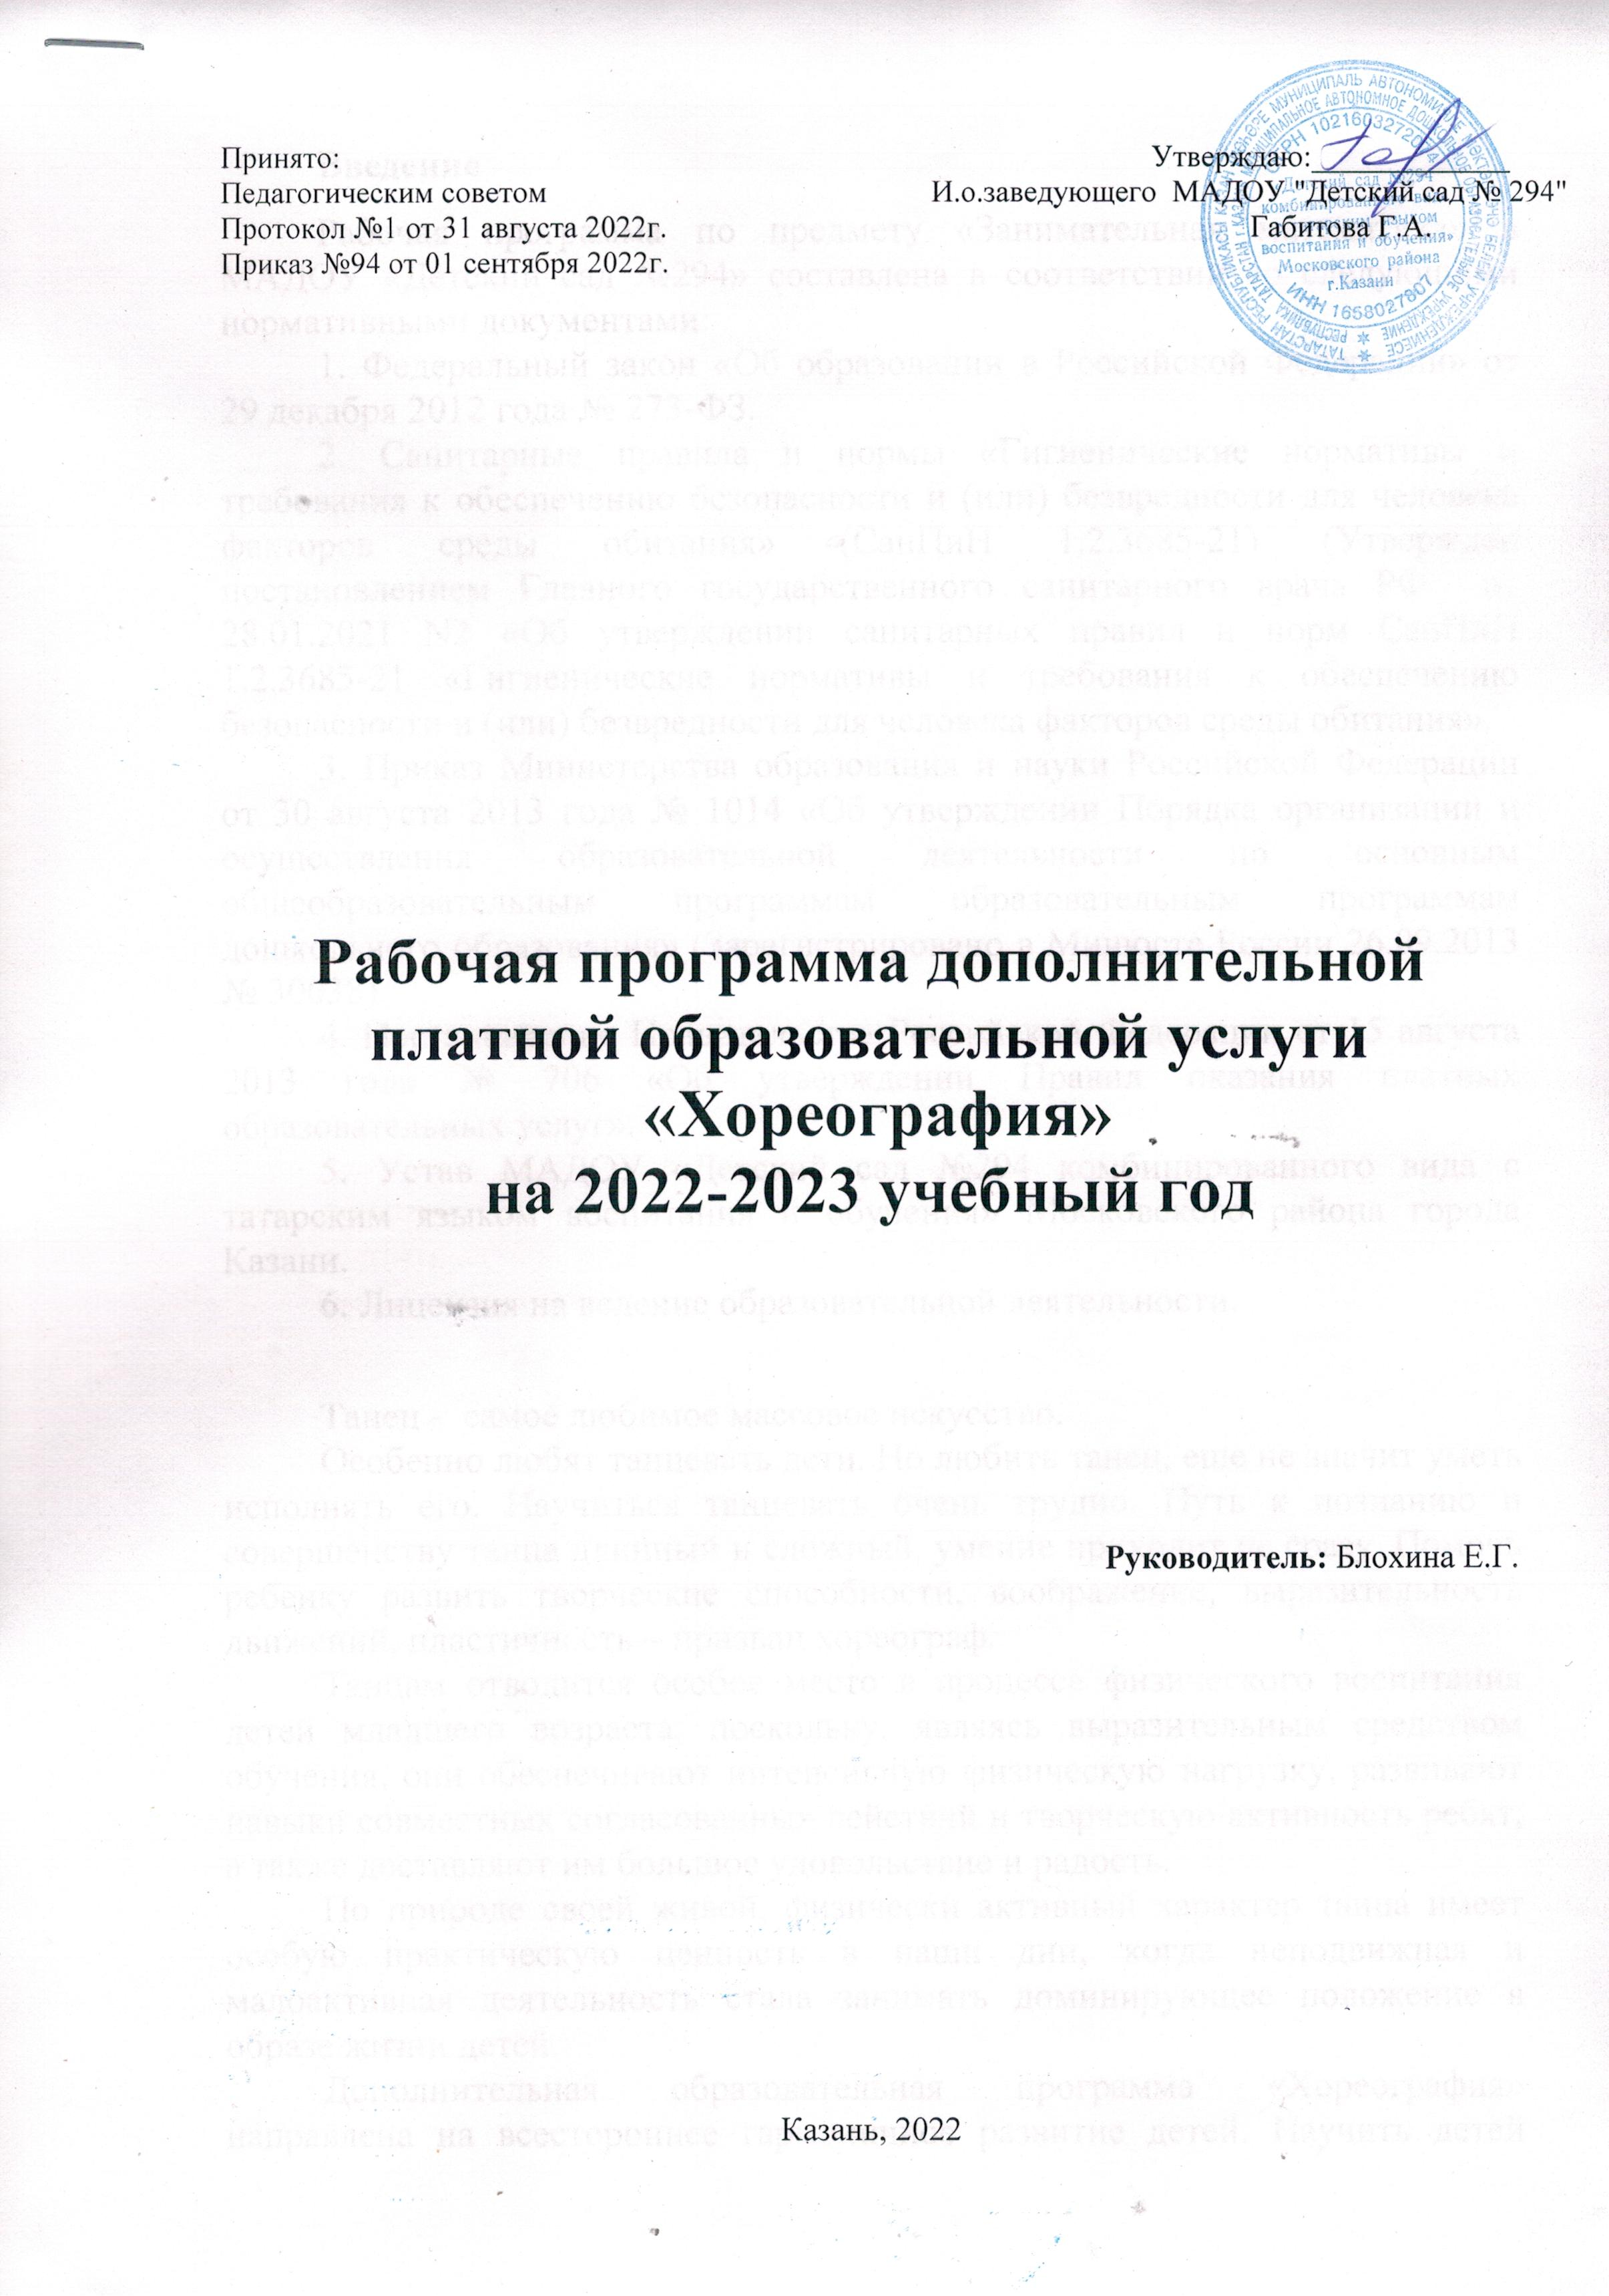Введение
Рабочая программа по предмету «Занимательная математика» в МАДОУ «Детский сад №294» составлена в соответствии со следующими нормативными документами:
1. Федеральный закон «Об образовании в Российской Федерации» от 29 декабря 2012 года № 273-ФЗ.
2. Санитарные правила и нормы «Гигиенические нормативы и требования к обеспечению безопасности и (или) безвредности для человека факторов среды обитания» (СанПиН 1.2.3685-21) (Утвержден постановлением Главного государственного санитарного врача РФ от 28.01.2021 N2 «Об утверждении санитарных правил и норм СанПиН 1.2.3685-21 «Гигиенические нормативы и требования к обеспечению безопасности и (или) безвредности для человека факторов среды обитания».
3. Приказ Министерства образования и науки Российской Федерации от 30 августа 2013 года № 1014 «Об утверждении Порядка организации и осуществления образовательной деятельности по основным общеобразовательным программам образовательным программам дошкольного образования» (Зарегистрировано в Минюсте России 26.09.2013 № 30038).
4. Постановление Правительства Российской Федерации от 15 августа 2013 года № 706 «Об утверждении Правил оказания платных образовательных услуг».
5. Устав МАДОУ «Детский сад №294 комбинированного вида с татарским языком воспитания и обучения» Московского района города Казани.
6. Лицензия на ведение образовательной деятельности.

Танец - самое любимое массовое искусство.
Особенно любят танцевать дети. Но любить танец, еще не значит уметь исполнять его. Научиться танцевать очень трудно. Путь к познанию и совершенству танца длинный и сложный, умение приходит не сразу. Помочь ребенку развить творческие способности, воображение, выразительность движений, пластичность – призван хореограф.
Танцам отводится особое место в процессе физического воспитания детей младшего возраста, поскольку, являясь выразительным средством обучения, они обеспечивают интенсивную физическую нагрузку, развивают навыки совместных согласованных действий и творческую активность ребят, а также доставляют им большое удовольствие и радость.
По природе своей живой, физически активный характер танца имеет особую практическую ценность в наши дни, когда неподвижная и малоактивная деятельность стала занимать доминирующее положение в образе жизни детей.
Дополнительная образовательная программа «Хореография» направлена на всестороннее гармоничное развитие детей. Научить детей воспринимать красоту форм, линий, звуков, движений, красок – это значит сделать его лучше, чище, содержательнее. Творческая деятельность детей в структуре танца позволяет формировать качество личности, которые оптимально развиваются в танце. Это эмоциональное, интеллектуальное, физическое, коммуникативное, морально-нравственное, эстетическое развитие, которое достигается танцевальной деятельности.
Учебный материал объединяется в отдельно танцевально-тренировочные комплексы, физическую подготовку, игры и этюды, что придает учебно-воспитательному процессу привлекательную форму, облегчает процесс запоминания, повышает эмоциональный фон занятий и отдаляет момент усталости.
Цель программы: приобщение детей к искусству танца, развитие танцевальных и музыкальных способностей, физическое развитие, эмоциональное раскрепощение ребенка через освоение своего тела как выразительного инструмента.
Обучающие задачи:
- формирование у детей специфических знаний, умений и навыков;
- выработка правильной осанки;
- развитие мышечного тонуса и чувств;
- умение красиво и координационно правильно двигаться под музыку.
Воспитательные задачи:
- формировать у детей культуру поведения и общения;
- прививать детям навыки вежливости, умения вести себя в обществе;
- формировать у детей эстетический вкус;
- воспитывать в детях силу воли, трудолюбия и дисциплины.
Развивающие задачи:
- развитие музыкального слуха и чувства ритма;
- активизация и развитие творческих и созидательных способностей детей;
- развитие необходимых двигательных навыков, повышение функциональных возможностей внутренних органов и систем;
- совершенствование психомоторных способностей детей.
Программа «Хореография» рассчитана на один учебный год при двухразовых занятиях в неделю – 64 ч. Возраст воспитанников 3-7 лет. Для занятий принимаются все желающие, не имеющие медицинских противопоказаний. Все дети группы, мальчики и девочки, занимаются вместе, одновременно, благодаря чему, повышается плотность и физиологическая нагрузка.
Конечный результат – публичные выступления детей: концерты, показ номеров на утренниках, развлечениях и других мероприятиях.

Возрастная характеристика детей 3-5 лет.
Физическое развитие. В этом возрасте продолжается рост всех органов и систем, сохраняется потребность в движении. Двигательная активность становится целенаправленной, отвечает индивидуальному опыту и интересу, движения становятся осмысленными, мотивированными и управляемыми. Сохраняется высокая эмоциональная значимость процесса деятельности для ребенка, неспособность завершить ее по первому требованию. Появляется способность к регуляции двигательной активности. У детей появляется интерес к познанию себя, своего тела, его строения, возможностей. У детей возникает потребность действовать совместно, быстро, ловко, в едином для всех детей темпе; соблюдать определенные интервалы во время передвижения в разных построениях, быть ведущим. Уровень функциональных возможностей повышается. Позитивные изменения наблюдаются в развитии моторики. Дошкольники лучше удерживают равновесие.
Социально-коммуникативное развитие. К 5 годам у детей возрастает интерес и потребность в общении, особенно со сверстниками, осознание своего положения среди них. В игровой деятельности появляются ролевые взаимодействия. Они указывают на то, что дошкольники начинаю отделять себя от принятой роли. В процессе игры роли могут меняться. В этом возрасте начинают появляться постоянные партнеры по игре. В общую игру может вовлекаться от двух детей. У детей начинает формироваться способность контролировать свои эмоции в движении, чему способствует освоение ими языка эмоций. Эмоциональность пятилетнего ребенка отличается многообразием способов выражения чувств.
Художественно-эстетическое развитие. На пятом году жизни ребенок осознаннее воспринимает произведения художественно-изобразительно-музыкального творчества, легко устанавливает простые причинные связи в сюжете, композиции и т.п., эмоционально откликается на отраженные в произведении искусства действия, поступки, события, соотносит увиденное со своими представлениями о красивом, радостном, печальном, злом и т.д. У ребенка появляется желание делиться своими впечатлениями от встреч с искусством со взрослыми и сверстниками. Продолжает развиваться воображение. К 5-ти годам ребенок выполняет элементарные танцевальные движения (пружинка, подскоки, кружения, взмахи и т.д.). Развитию исполнительской деятельности способствует доминирование в данном возрасте продуктивной мотивации (спеть песню, станцевать танец и т.д.). Дети делают первые попытки творчества.

Возрастная характеристика детей 5-6 лет
Физическое развитие. Продолжается процесс окостенения скелета ребенка. Дошкольник более совершенно овладевает различными видами движений. Тело приобретает заметную устойчивость. Шестилетние дети значительно точнее выбирают движения, которые ин надо выполнить. У них обычно отсутствуют лишние движения.
Социально-коммуникативное развитие. Дети проявляют высокую познавательную активность. Ребенок нуждается в содержательных контактах со сверстниками. Ярко проявляет интерес к игре. Ребенок пытается сравнивать ярко выраженные эмоциональные состояния, видеть проявления эмоционального состояния в выражениях, жестах, интонации голоса. Проявляет интерес к поступкам сверстников.
Художественно-эстетическое развитие. Старших дошкольников отличает яркая эмоциональная реакция на музыку. Дошкольники свободно выполняют танцевальные движения: полуприседания с выставлением ноги на пятку, поочередное выбрасывание ног вперед в прыжке и т.д.

Возрастная характеристика детей 6-7 лет
Физическое развитие. К 7 годам скелет ребенка становится более крепким, поэтому он может выполнить различные движения, которые требуют гибкости, упругости, силы. Его тело приобретает заметную устойчивость, чему способствует усиленный рост ног. Ноги и руки становятся более выносливыми, ловкими, подвижными. У семилетних детей отсутствуют лишние движения. Ребята уже самостоятельно, без специальных указаний взрослого, могут выполнить ряд движений в определенной последовательности, контролируя их, изменяя.
Социально-коммуникативное развитие. К 7 годам у ребенка ярко проявляется уверенность в себе и чувство собственного достоинства, умение отстаивать свою позицию в совместной деятельности. Семилетний ребенок способен к волевой регуляции поведения, преодолению непосредственных желаний, если они противоречат нормам. Ребенок 7 лет отличается большим богатством и глубиной переживаний, разнообразием их проявлений и в то же время большей сдержанностью эмоций.
Художественно-эстетическое развитие. Семилетнего ребенка характеризует активная деятельностная позиция, готовность к спонтанным решениям, любопытство, стойкая мотивация достижений, развитое воображение. Ребенок ищет разные способы решения одной и той же задачи. Ребенок семи лет достаточно адекватно оценивает результаты своей деятельности по сравнению с другими детьми. Значительно обогащается индивидуальная интерпретация музыки. Дошкольник может самостоятельно придумать и показать танцевальное или ритмическое движение.
Хореографическая деятельность включает выполнение следующих заданий:
– музыкально-ритмические упражнения на освоение, закрепление музыкально-ритмических навыков и навыков выразительного движения;
– пляски: парные народно-тематические;
– игры: сюжетные, несюжетные с пением, музыкально-дидактические;
– хороводы;
– построения, перестроения.
– упражнения с предметами: шарами, лентами, цветами, мячами и пр.;
– задания на танцевальное и игровое творчество.
Структура занятия состоит из трех частей:
I часть включает задания на умеренную моторную двигательную активность: построение, приветствие, комплекс упражнений для подготовки разных групп мышц к основной работе. По длительности – 1/3 общего времени занятия.
II часть включает в себя задания с большой двигательной активностью, разучивание новых движений. По длительности – 2/3 общего времени занятия.
III часть включает музыкальные игры, творческие задания комплекс упражнений на расслабление мышц и восстановление дыхания. По длительности – 2-3 минуты.
В работе педагог использует различные методические приемы:
· Показ образца выполнения движения без музыкального сопровождения, под счет;
· Выразительное исполнение движения под музыку;
· Словесное пояснение выполнения движения;
· Внимательное отслеживание качества выполнения упражнения и его оценка;
· Творческие задания.
Методические приемы варьируются в зависимости от:
1) используемого хореографического материала (игра, пляска, упражнение, хоровод, и т.д.), его содержания; 2) объема программных умений; 3) этапа разучивания произведения; 4) индивидуальных особенностей каждого ребенка. Все приемы и методы направлены на то, чтобы хореографическая деятельность детей была исполнительной и творческой.
Дети разучивают элементы классических, народных, бальных, спортивных и эстрадных танцев, хореографические композиции в этих жанрах.
Ожидаемые результаты
Пройдя годовой курс хореографии ожидается, что дети укрепятся физически и эмоционально. Общефизические упражнения разовьют мышечный и связочный аппараты, координацию, внимание. Коллективные постановки больше научат детей взаимодействию друг с другом, укрепит дружеские отношения в коллективе. А парная работа в танце и в гимнастике улучшит понимание друг-друга.
Ребята должны освоить понятие «ритмический рисунок», научиться владеть им в простых и сложных движениях и вариациях. Ожидается понимание и исполнение базовых элементов в начальной подготовке хореографии, в народных и современных танцах, готовности переходить к более сложным постановкам как в коллективе, так и в паре. Станут понимать терминологию танца.
По истечении года должна выработаться определенная выворотность и гибкость. Знание базовых позиций ног и рук классического танца.
А также обучение направлено на танцевальное раскрепощение детей, их импровизацию. В конце года ожидается, что дети смогут исполнять каждый свой импровизированный этюд на предложенную музыку. В этом им помогут ритмические этюды, постановки и музыкально-театральные игры.
Ожидаемый результат – концерт с представлением зрителям отработанных композиций, с индивидуальной максимальной отдачей ребенком пройденного материала.

Список литературы
1. Барышникова Т. «Азбука хореографии», М., 1999 г.
2. Белкина С. и др. «Музыка и движение», М., Просвещение, 1984 г.
3. Белая К. «Триста ответов на вопросы заведующей детским садом», М., 2004 г.
4. Бондаренко Л. «Методика хореографической работы в школе», Киев, 1998 г.
5. Костровицкая В. «Сто уроков классического танца», С-Пб., 1999 г.
6. Конорова Е. «Хореографическая работа со школьниками», С-Пб., 1998 г.
7. «О гигиенических требованиях к максимальной нагрузке детей дошкольного возраста в организованных формах обучения». Письмо МО РФ от 14.03.2000 г. № 65/ 23-16
8. «Программа воспитания и обучения в детском саду», под ред. М.А. Васильевой, М., 1996 г.
9. Урунтаева Г. «Дошкольная психология», М., 1996 г.
10. «Эстетическое воспитание в детском саду» под ред. Н.А. Ветлугиной, М., 1985 г.

